Выступление по теме:
«Применение шкал ECERS-R
для комплексной оценки качества образования
в дошкольных образовательных организациях»
29.11.2017 года
Подготовила: Скрипка Анастасия Яковлевна, старший воспитатель
Слайд 1. Здравствуйте, уважаемые коллеги! Позвольте представить Вашему вниманию презентацию на тему «Применение шкал Эйкерс
для комплексной оценки качества образования
в дошкольных образовательных организациях».
Слайд 2. И начнём мы с понятия «Что такое ECERS-R?»
ECERS - это Шкалы для комплексной оценки качества образования в дошкольных образовательных организациях – один из инструментов «семейства» методик, в основе которых лежит исследование различных компонентов образовательной среды.
Этот инструмент, который в течении нескольких лет ожидался в России. Апробировался в исследованиях и вышел в издательство в «Национальное образование» буквально в 2016 году. Этот инструментарий оценки очень сложный, настолько сложный, что его содержанию и процедуре работы будет посвящено много педагогических совещаний и практических мероприятий. Для того, чтобы эти сложности можно было преодолевать надо понимать, ради чего сфокусированы такие параметры, а не другие. Иначе, если не понимать, его подробность, пунктуальность и скрупулёзность будет восприниматься, как нечто страшное и скорее трудоемкое и мешающую увидеть групповую ячейку учреждения, как она есть в целом.
Приведу самые яркие примеры. В некоторых случаях буквально нужно будет подсчитывать количество типов кубиков, типов книг. Там где ранее мы глазами могли посмотреть книжную полку или выставку, и сказать, что в группе довольно много книг. Эйкерс не даст нам такую возможность, нужно будет пересчитывать сколько типов книг и сколько книг в каждом типов.
Слайд 3. В последние годы тема оценки качества дошкольного образования уверенно лидирует в международном обсуждении проблемобразования детей дошкольного возраста.
У всех возникает вопрос: «На сколько инструментарий оценки качества дошкольного образования (а дошкольное образование особенно укоренено в культуре и в профессиональной, и в жизненной) разработан в одной стране, может быть использован для другойстраны?». В этом смысле Эйсерс был неоднократно использован в международных исследованиях, что с точкизрения специалистов о том, что сегодня представление о качестве дошкольного образования становится более универсальными (т.е. несмотря на различия культурны и национальных традиций), тем не менее идея того, что ребенок в дошкольном возрасте должен получить опыт деятельности, опыт инициативного действия, опыт принятия решения, опыт выражения самого себя, через символ, через знак. Эти тезисы стали уже общепринятыми для разных образовательных систем. На этом слайде перечислены страны с очень разными подходами к образованию и все они считают возможно применять все эти критерии, которые прописаны в шкале для своей национальной образовательной системы.
Слайд 4
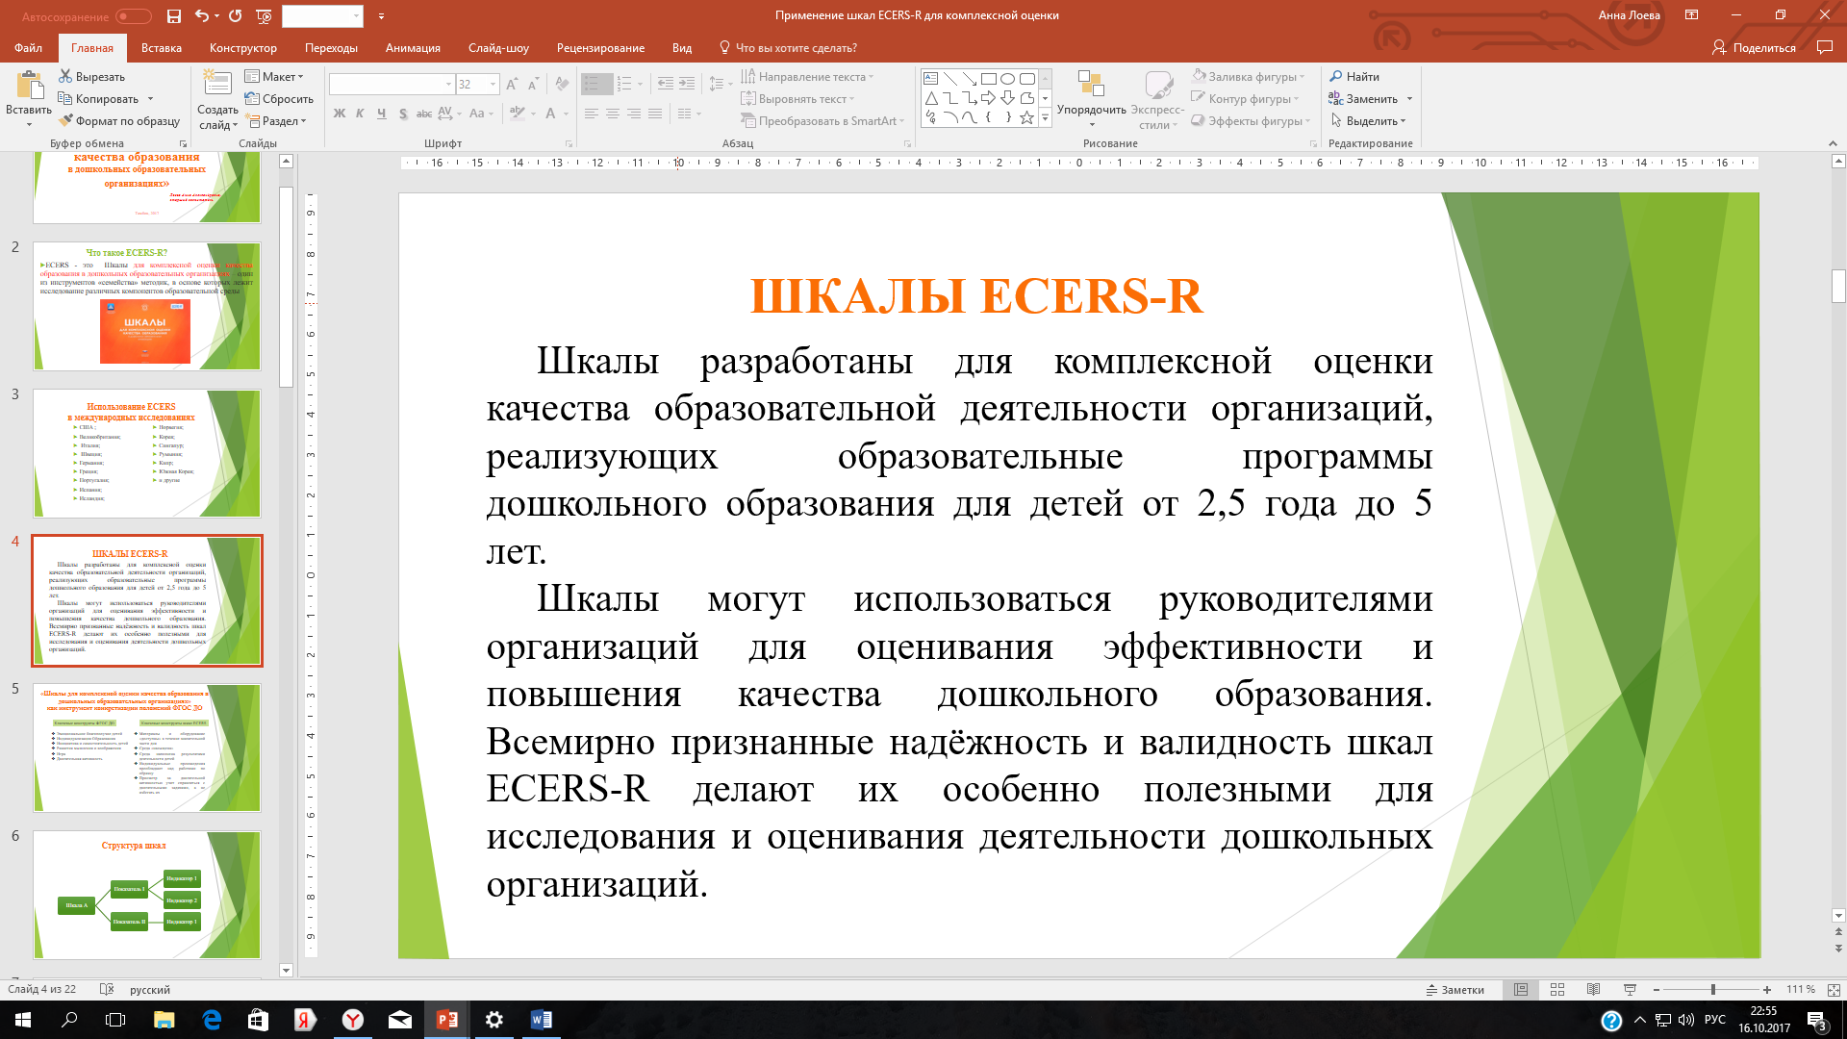

Слайд 5
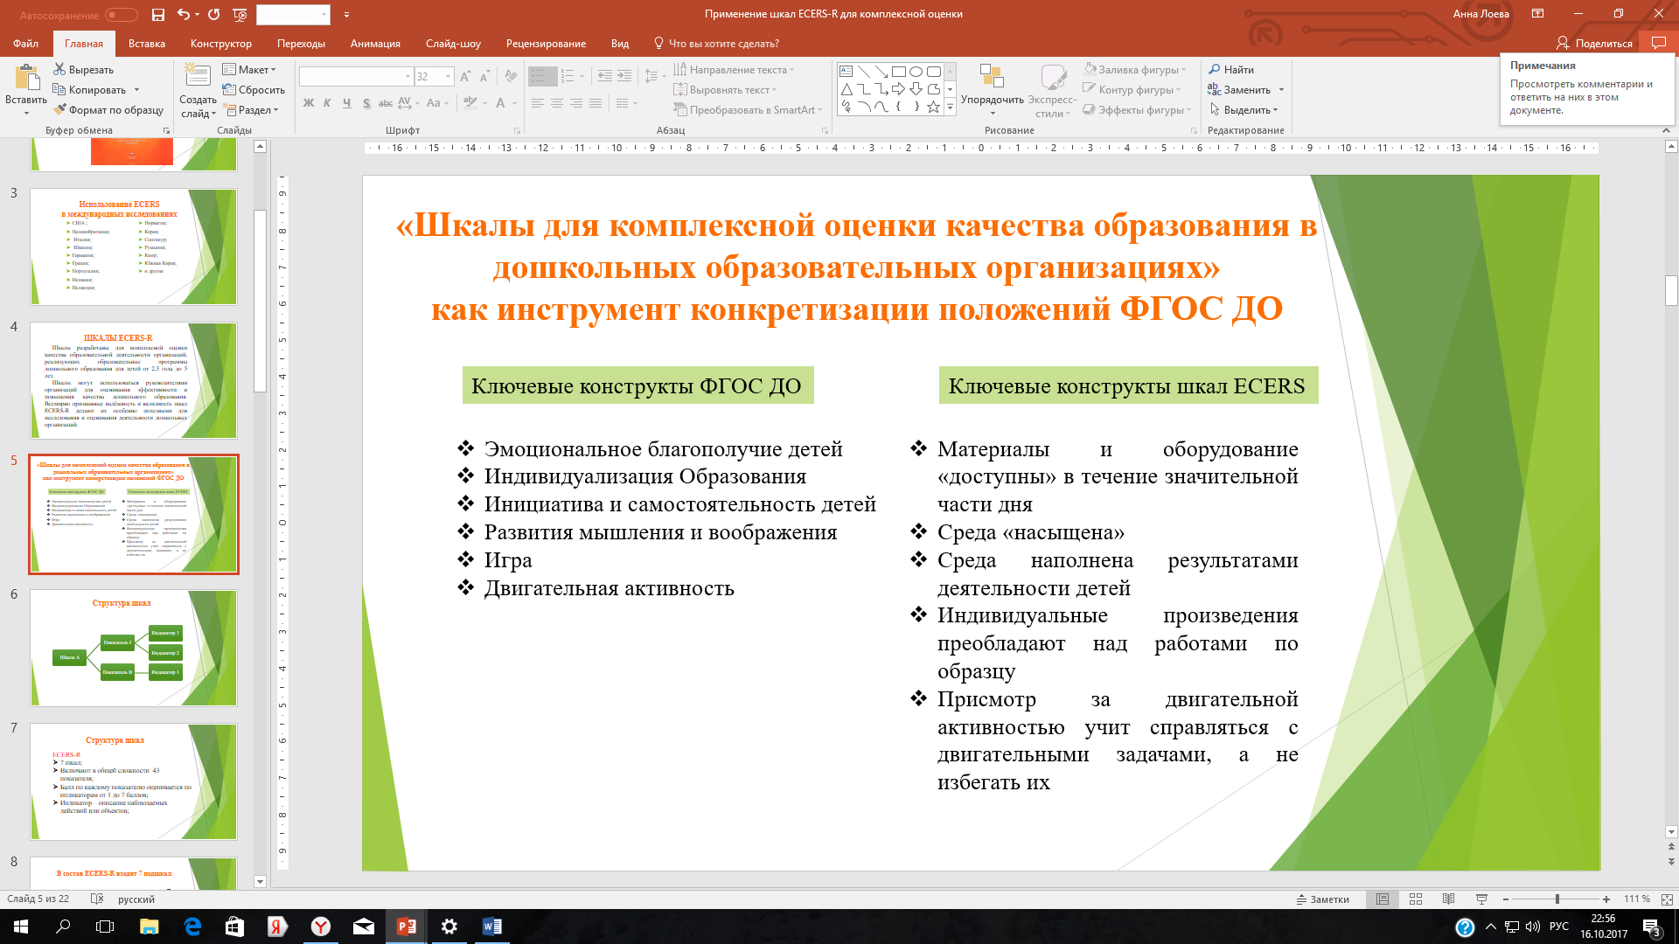
Слайд 6
Шкала делится на показатели на показатели, каждый показатель делится на индикаторы. Индикатор в свою очередь объективно или предельно объективно фиксируется в жизни ДОУ.
Авторы шкалы понимая всю сложность, попытались максимально объяснить экспертам работу (если вы увидели этот индикатор ставим галочку, если нет – не ставим). Помимо самих названий там есть обширное пояснение.
Слайд 7
Далее мы рассмотрим Структура шкал
Эйкерс – это 7 шкал, которые делятся на 43 показателя, и каждый из показателей содержит в себе от 2 до 4 индикаторов, соответственно по каждому показателю, есть оцениваемый параметр. По этим параметрам, можно как раз получить от 1 до 7 баллов. Т.е. индикатор – это описание наблюдаемых действий или объектов.
Когда проводиться апробация, главное ничего не домысливать, зато что вы видите (т.е. если вы не зафиксировали этого и догадываетесь, что это может быть, но всё равно в процессе 4-5 часов (столько длиться наблюдение) вы этого не увидели, то эти показатели мы не засчитываем).
Слайд 8
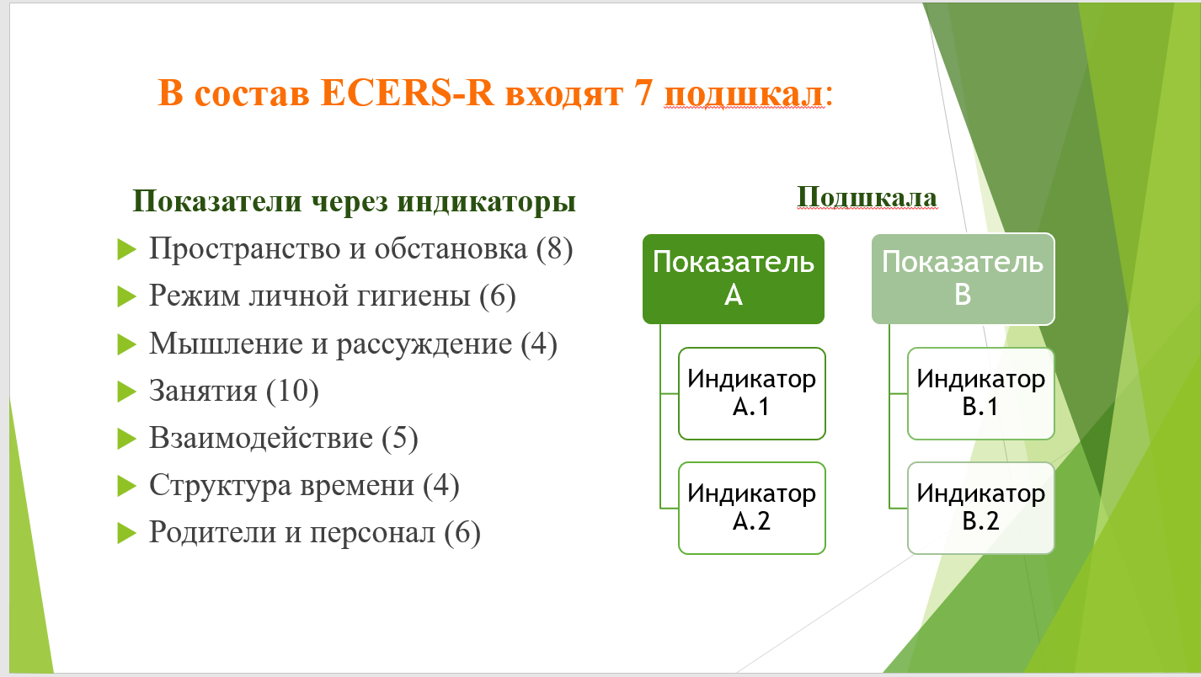
На данном слайде перечислены 7 шкал. Здесь мы видим, как они организованы.
Слайд 9
На следующим сладе мы видим основные компоненты образовательной работы ДОО. Все 7 шкал и их компоненты.
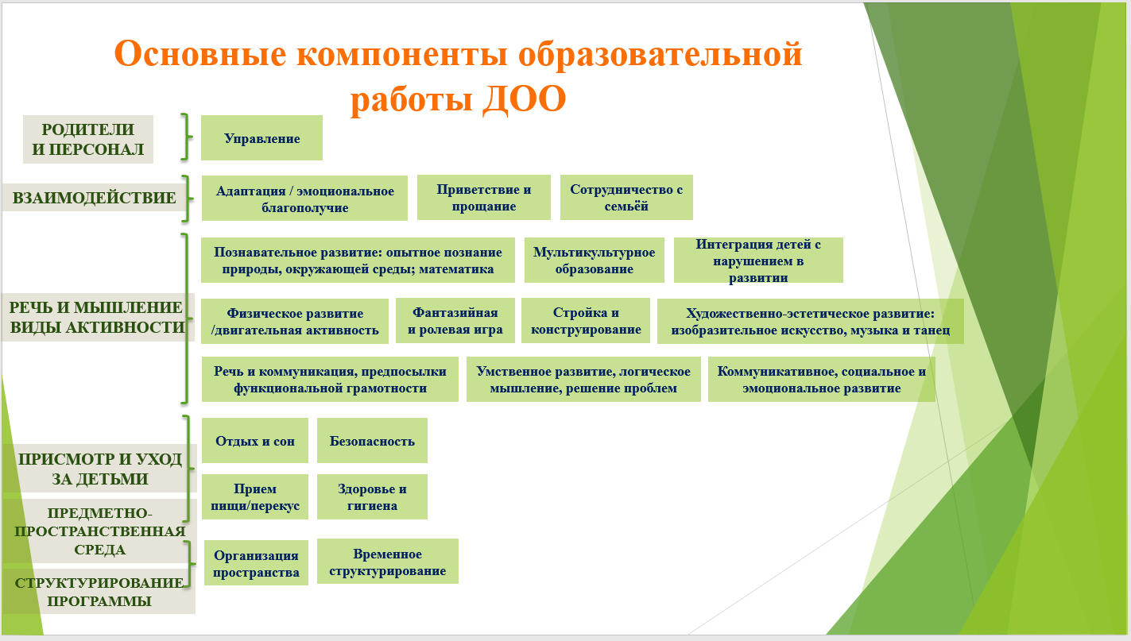

Слайд 10
Перед вами линейка, с помощью которой можно измерить условия образовательной среды.
Слайд 11
Таким образом выглядит индикатор. Если рассмотреть первый показатель, как организованы индикаторы, которые позволяют выставить от 1 до 7 баллов.
Система подсчета там очень проста, если вы оцениваете среду по 3 уровню показателя, если везде вы проставляете галочки и ставите половину галочек в том столбце где находиться цифра 5, то соответственно этот параметр получает 4 балла, между 3 и 5.
Слайд 12
На данном слайде представлен образец заполненного оценочного листа.
Слайд 13
В данной таблице представлены значение внутренней согласованности для 7 подшкал. Эти уровни говорят о достаточном уровне совпадения оценок между подшкалами и шкалами в целом, что позволяют демонстрировать их, как отдельные конструктора. Но несмотря на это многие вопросы применительно к надежности и валидности шкалы остаются открытыми.
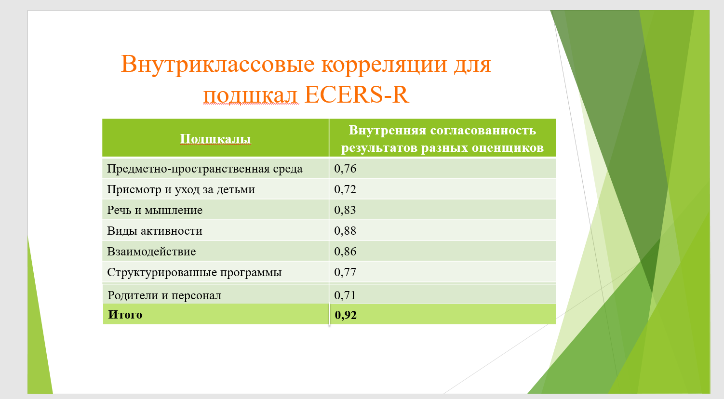
Слайды с 14-20 Показатели подшкал
Слайд 21
В основе процедуры оценки с использованием шкал ECERS-R лежит структурированное наблюдение, опирающееся на листы оценивания.
Слайд 22
Использование индивидуальной шкалы
- Шкала предназначена для однократного использования в одном помещении или одной группе для детей от 2,5 до 5 лет. В случае, если вы внешний наблюдатель, т.е. не являетесь педагогическим работником организации (например, являетесь программным директором, консультантом, специалистом по лицензированию или исследователем), то вам необходимо выделить как минимум три часа на наблюдению и оценку. Наблюдение желательно проводить более трёх часов.

- Прежде чем проводить наблюдение, внесите как можно больше идентифицирующей информации в соответствующие графы на первой страницы оценочного листа. Возможно, для получения этой информации вам придется обратиться к педагогу. По окончанию наблюдения удостоверьтесь о наличии полной информации касаемо первой страницы.

- В начале наблюдения потрать несколько минут, чтобы сориентироваться в групповом помещении.
- Вы можете начать с подшкалы «Предметно-пространственная среда», поскольку они довольно просты для наблюдения.
- Некоторые показатели требуют наблюдения и видов деятельности, которые происходят только в определенное время дня (например, «Присмотр и уход за детьми»). Заранее изучите эти показатели, что бы вы могли наблюдать за ними и вовремя оценивать в те моменты, когда произойдет соответствующие события.
- Оценку показателей, следует выставлять после наблюдения в течение времени, достаточного для составления представления о ситуации.
- Показатели в подшкале «Виды активности» предполагают, как просмотр материалов, так и наблюдение за их использованием.

- Во время своего наблюдения будьте осторожны, чтобы не прервать текущую активность в группе.
- Сохраняйте дружелюбное, но нейтральное выражение лица.
- Не вступайте во взаимодействие с детьми за исключением случаев появления опасности, которая должна быть предотвращена немедленно.
- Не разговаривайте с персоналом и не прерывайте его.

- Вы должны увеличить время, чтобы задать педагогу вопросы об индикаторах, понаблюдать за которыми у вас не было возможности. Во время ответов на ваши вопросы педагог должен быть свободен, не нести ответственность за детей. Для ответа на вопросы потребуется приблизительно 20 минут. Для наиболее эффективного использования времени встречи:
- Пользуйтесь предлагаемыми примерами вопросов, если возможно их применить;
- Если вам нужно задать вопросы о показателях, для которых не предусмотреныпримру, запишите свои вопросы на другой листок или внесите их в оценочный лист, прежде чем говорить с педагогом;
- Задавайте только те вопросы, которые необходимы, чтобы решить, можно ли поставить более высокую оценку по какому-то показателю;
- Прежде чем перейти к следующему пункту, задайте все вопросы по предыдущему, сделайте заметки или определитесь с оценкой.

- Обратите внимание, что оценочный лист представляет возможность удобной записи оценок по индикаторам, показателям, подшкалам и совокупных оценок, а также ваших комментариев. Профиль качества обеспечивает наглядное представление этой информации.
- Для каждого наблюдения требуется новый оценочный лист.
- Для наблюдения из данного издания копировать разрешается только оценочный лист и профиль.
- Баллы следует вносить в оценочный лист перед выходом из дошкольного учреждения или непосредственно после завершения наблюдения. Не следует заполнять лист позднее по памяти.
- Писать в оценочном листе во время наблюдения лучше всего карандашом, что существенно облегчит внесение изменений.
- Окончательные записи в оценочном листе должны быть достаточно четкими, чтобы можно было сделать его ксерокопию.

Сказанного, на мой взгляд сегодня достаточно, чтобы вы убедились в том, что публикуемая шкала Эйкерсможет использоваться для оценки качества работы дошкольной образовательной организации в условия реализации ФГОС ДО. Этот инструмент позволяет преодолеть широко распространенный и привычный взгляд на процесс реализации ФГОС ДО, согласно которому организация либо реализует стандарт, либо нет. Шкала дает комплексную дифференцированную картину того, что и в какой степени реализуется и какое направление организации имеет смысл избрать для своего развития, демонстрирует, какие аспекты ФГОС ДО и в какой степени реализованы данной конкретной организации над каким ей нужно еще работать.

